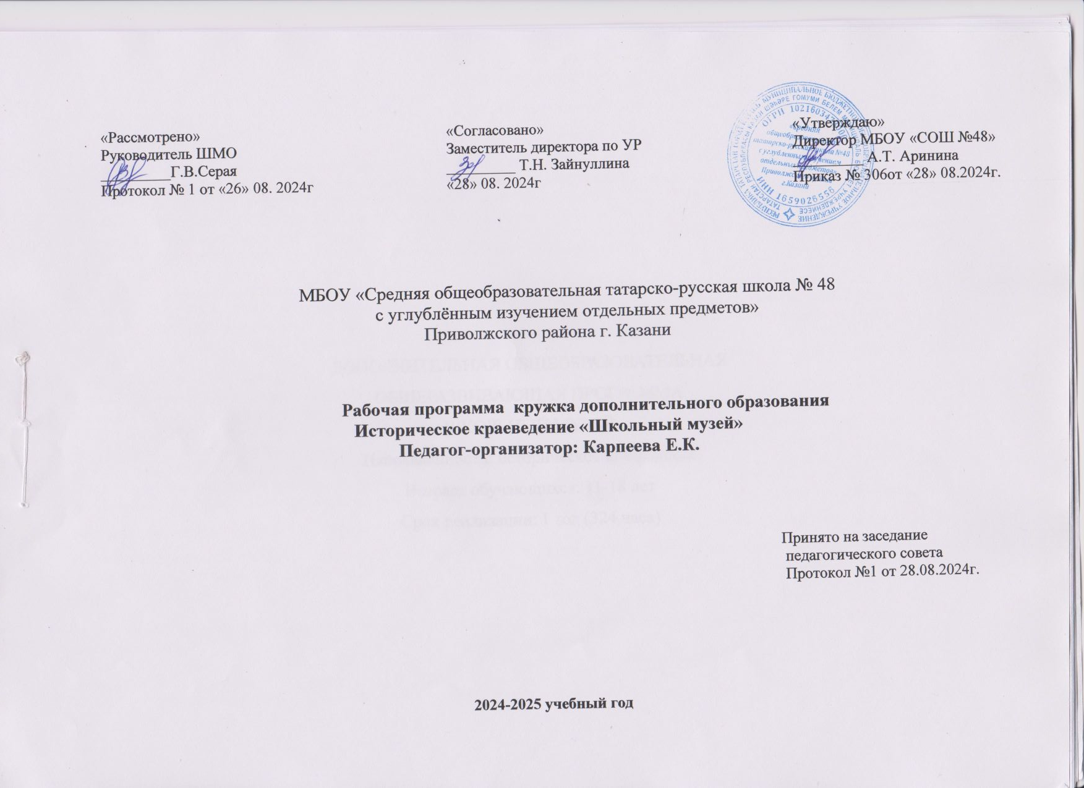

ДОПОЛНИТЕЛЬНАЯ ОБЩЕОБРАЗОВАТЕЛЬНАЯ
ОБЩЕРАЗВИВАЮЩАЯ ПРОГРАММА
«ШКОЛЬНЫЙ МУЗЕЙ»
Направленность: историческое краеведенье
Возраст обучающихся: 11-18 лет
Срок реализации: 1 год (324 часа)

Пояснительная записка
Программа «Школьный музей» предполагает обучение детей основам краеведения и музейного дела в процессе создания и обеспечения деятельности школьного музея.
Курс рассчитан на 1 год обучения. Тематическое наполнение и часовая нагрузка отражены в учебно-тематическом плане. Специфика организации занятий по программе заключается во взаимосвязанности краеведческой и музееведческой составляющих курса. Осуществление такого подхода создаёт условия для комплексного изучения истории, культуры и природы края музейно-краеведческими средствами. Проведение занятий по этой схеме даёт возможность обучающимся получать знания и представления по истории, культуре, и природе родного края, выявлять темы и проблемы, требующие музейно-краеведческого исследования, изучать методики проведения таких исследований и осуществлять их в процессе практических занятий и в свободное время.
Программа рассчитана на обучающихся 5-9 классов.
Школьный историко-краеведческий музей в соответствии со своим профилем расширяет и углубляет знания учащихся. Он развивает чувство причастности к судьбе малой родины, воспитывает у школьников любовь и уважение к родному краю, своей стране, к ее историческому прошлому и настоящему. Музей выступает важным фактором формирования общественной активности учеников, способствует сохранению и укреплению школьных традиций.
Работа школьного музея способствует реализации компетентностного подхода в воспитании и предполагает формирование у учащихся следующих ключевых компетенций:
- ценностно-смысловых: принятие ценностных ориентиров, умение осознавать свою роль и предназначение в обществе, выбирать целевые и смысловые установки, принимать решения;
- общекультурных: духовно- нравственные основы жизни и человечества, культурологические основы семейных, социальных общественных явлений и традиций, компетенции в бытовой и культурно - досуговой сфере, самовыражение личности;
- учебно–познавательных: владение способами анализа, синтеза,
сравнения, обобщения, классификации, систематизации; умение действовать в нестандартных ситуациях, креативность;
- информационных: владение современными средствами информации и информационными технологиями, формирование умений самостоятельно искать, отбирать и анализировать необходимую информацию, преобразовывать, передавать и критически осмысливать ее.
- коммуникативных: владение различными способами взаимодействия с окружающими и удаленными людьми, навыками работы в группе, разными социальными ролями в коллективе, развитие и формирование коммуникативных умений, успешная социализация в обществе.

- личностного совершенствования: духовное, интеллектуальное, физическое саморазвитие, самопознание, культура мышления и поведения.

Цель и задачи программы
Цель: осуществление воспитания, обучения, развития и социализации школьников средствами музея.

Задачи:
- образовательные: расширение и углубление знаний по истории и культуре родного края, страны на основе знакомства с материалами музея;
- развивающие: приобщение школьников к исследовательской деятельности, развитие познавательного интереса к изучению истории и культуры;
- воспитательные: воспитание гражданственности, любви к Родине, почитания и уважения народных традиций и обычаев, ощущение своих корней, преемственности поколений, ответственности за судьбу своего народа и его культуры, формирование национальной терпимости, активной жизненной позиции.

Принципы реализации программы:
- деятельностный подход – ребенок развивается в деятельности;
- принцип обеспечения успешности;
- принцип дифференциации;
- компетентностный подход – воспитание направлено на формирование ключевых компетенций личности ребенка.
Педагогические технологии
Работа музея строится на использовании педагогических технологий, обеспечивающих реализацию деятельностного подхода в обучении и воспитании:
- метод проекта;
- ученического исследования;
- образовательных путешествий;
- технологии коллективных творческих дел;
- технологии проблемного обучения.
Ведущие направления деятельности:
- Организационная и методическая работа.
Поисково-исследовательская работа.
- Экспозиционная и учетно-хранительная работа.
- Экскурсионно-массовая работа.
- Учебно-образовательная и воспитательная.
- Работа с фондами.
- Информационно-технологическая работа.

Данные направления реализуются на различных уровнях:
- учебном;
- внеклассном;
- социально-проектном.
Формы работы в школьном музее
Учебная работа: Воспитательная работа:
- практическая работа на местности; - кружки, экскурсии, походы;
- учебные экскурсии вне музея; - туристические поездки;
- уроки в музее - встречи, сборы, собрания;
- экскурсии в музее
- уроки мужества, акции;
- изучение исторических событий. - экскурсии, встречи в музее.
Ожидаемые результаты программы
1. Наличие локальной нормативной правовой базы деятельности школьного музея.
2. Систематизация работы школьного музея.
3. Получение целостной картины по истории развития района, поселка, школы и ее традиций.
4. Активизация деятельности в рамках патриотического, гражданского воспитания. 5. Эффективно действующая система взаимодействия с различными общественными организациями.
6. Организация экскурсионно-массовой работы: экскурсии, уроки, индивидуальные посещения, тематические вечера, встречи, передвижные выставки.
7. Повышение уровня мотивации учащихся к изучению истории региона, Елецкого района и поселка.
8. Приобщение учащихся к исследовательской работе.
9. Влияние на выбор профессии учащимися.
10.Социализация школьников.
Нормативно-локальная база деятельности школьного музея:
- Устав школы;
- Положение о школьном музее;
- Программа развития школы;
- План работы школы на учебный год;
- Программа развития музея;
- План работы музея на учебный год;
- Рабочая программа дополнительного образования детей.
Документация музея:
- инвентарная книга;
- журнал регистрации посещений.
Управление реализацией программы:
- директор школы;
- руководитель музея;
- заместитель директора школы по воспитательной работе;

Учебный план

№ | Название раздела, темы | Количество часов |  |  | Формы организации занятий | Формы аттестации (контроля)
№ | Название раздела, темы | всего | теория | практика | Формы организации занятий | Формы аттестации (контроля)
Раздел 1. Основы музееведения
1.1 | Знакомство с музеем | 30 | 30 | -
1.2 | Фонд | 14 | 4 | 10
1.3 | Музейный предмет – источник знаний | 30 | 10 | 20
1.4 | Тематико-экспозиционный план | 30 | 5 | 25
Раздел 2. Исследовательская деятельность музея
2.1 | Поисково-собирательская деятельность | 32 | 10 | 22
2.2 | Основные направления краеведческой работы в музее | 16 | 6 | 10
2.3 | Учебно-исследовательская деятельность | 32 | 10 | 22
Раздел 3. Школа юного экскурсовода
3.1 | Основы экскурсоведения | 18 | 18 | -
3.2 | Экскурсионная методика | 36 | 13 | 23
3.3 | Экскурсионная программа | 36 | 13 | 23
3.4 | Мастерство экскурсовода | 18 | 8 | 10
Раздел 4. Массовая и поисковая деятельность музея
4.1 | Участие в конференциях и конкурсах | 16 | 6 | 10
4.2 | Мероприятия | 16 | - | 16
Всего: |  | 324 | 133 | 191

Содержание программы

Раздел 1. Основы музееведения
Тема 1.1: Знакомство с музеем
Теория: обзор истории музеев, назначение музея, виды профилей музеев.
Тема 1.2: Фонд
Теория: виды фондовой работы, фондов как основа направлений музейной деятельности, основной и вспомогательный фонд, их содержание и отличие.
Практика: учет фондов, организация фондовой работы в музее.
Тема 1.3: Музейный предмет – источник знаний
Теория: типы и группы музейных предметов, определение, классификация и систематизация, интерпретация музейных предметов, порядок приема предмета в музей, акт поступления, картотеки музея.
Практика: компьютеризация фондов, работа с базой данных и музейных сайтов / социальных сетей.
Тема 1.4: Тематико-экспозиционный план
Теория: экспозиция, экспозиционное оборудование, план работы над созданием экспозиции, принципы размещения экспонатов в экспозиции, тематико-экспозиционный план музея, этикетаж, требования к составлению этикеток.
Практика: этикетажа различных музейных предметов.
Раздел 2. Исследовательская деятельность музея
Тема 2.1: Поисково-собирательская деятельность
Теория: поисковая работа, определение темы поиска, задачи поисковой работы, методика сбора и фиксации материалов.
Практика: подготовка доклада, выступление с докладом.
Тема 2.2: Основные направления краеведческой работы в музее
Теория: подготовка к поисково-собирательской работе, полевой дневник, полевая опись, акт приема, тетрадь для записей воспоминаний, общие правила
оформления и заполнения полевых документов.
Практика: систематизация и хранение памятников истории и культуры в полевых условиях, выявление и сбор материалов.
Тема 2.3: Учебно-исследовательская деятельность
Теория: постановка цели, формулирование задач, выбор методов сбора и обработки материала, проведение наблюдений, опытов и экспериментов, анализ и обсуждение полученного материала, правила оформления реферата, правила оформления записи воспоминания, статьи.
Практика: формулировка темы исследования, цели и задач, участие в конкурсах исследовательских работ, подготовка к защите, презентации для участия в конкурсах.
Раздел 3. Школа юного экскурсовода
Тема 3.1: Основы экскурсоведения
Теория: понятие экскурсия, классификация экскурсий.
Тема 3.2: Экскурсионная методика
Теория: основные приемы показа, интерактивные формы взаимодействия с посетителями.
Практика: образовательные квесты на основе технологической карты в рамках квест-технологии., квест-экскурсии, презентации.
Тема 3.3: Экскурсионная программа
Теория: технология разработки экскурсионной программы, определение цели и задач экскурсии, выбор темы, разработка тематики экскурсии, ее изучение, отбор и изучение экскурсионных объектов, карточка объекта (паспорт), основные принципы подготовки и проведения тематической экскурсии, экскурсионные методы и приемы.
Практика: составление разработки экскурсии, отработка и сдача экскурсий.
Тема 3.4: Мастерство экскурсовода
Теория: личность и авторитет экскурсовода, оптимизм и индивидуальность экскурсовода, культура речи, умение руководить группой, установить и сохранить контакт с экскурсантами в течение всей экскурсии.
Практика: разработка экскурсионного продукта, проведение экскурсий для разных групп посетителей.
Раздел 4. Массовая и поисковая деятельность музея
Тема 4.1: Участие в конференциях и конкурсах
Теория: работа с положениями конференций и конкурсов.
Практика: подготовка докладов и конкурсных материалов.
Тема 4.2: Мероприятия
Практика: подготовка и проведение мероприятий по музееведению в соответствии с Примерным календарным планом воспитательной работы.
2. Организационно-педагогические условия реализации программы

Реализация программы предполагает групповые занятия с использование дифференцированного подхода. Основные методы и формы организации учебно-воспитательного процесса: беседа, наблюдение, анализ, рефлексия, тренинги, подготовка и проведение мероприятий и т.п.
Раздел программы | Методы и формы  организации уч.-воспит. процесса | Дидактический  материал | Формы  подведения  итогов
Раздел 1.  Основы музееведения | беседа, лекция, посещения музея и обсуждение фонда и экспозиционной работы | презентация, фото/видео материалы, | наблюдение, устный опрос, оформление работы «учет фонда музея» и «этикетаж»
Раздел 2.  Исследовательская деятельность музея | лекция, семинар, исследование, анализ, рефлексия, самостоятельная работа, учебная конференция | презентация, специальная литература,  фильмы | наблюдение, устный опрос, подготовка доклада, защита оформленных результатов исследования
Раздел 3.  Школа юного экскурсовода | лекция, беседа, занятие, квест, экскурсия, тренинг, посещение музея | презентация, специальная литература,  фильмы | наблюдение, устный опрос, сценарий / презентация квест-экскурсии
Раздел 4.  Массовая и поисковая деятельность музея | лекция, занятие, акция, подготовка и проведение мероприятий, конференции, конкурсы | презентация, специальная литература,  фильмы | наблюдение, доклад, сценарий, материалы для мероприятия / конференции

Учебно-информационное и методическое обеспечение
Воспитание является важным аспектом образовательной деятельности, логично встроенной в содержание учебного процесса. В процессе обучения по программе приоритетным является стимулирование интереса к занятиям, воспитание бережного отношения к предметам и оборудованию, используемым на занятиях.
В процессе обучения педагог особое внимание обращает на воспитание эмоциональной отзывчивости, культуры общения в коллективе, работоспособности, аккуратности.
Оценивание результатов воспитательной работы происходит в процессе педагогического наблюдения на протяжении всего периода обучения.
Основные формы воспитательной работы:
- традиционные воспитательные мероприятия школьного музея;
- тематические дни;
- тематические мероприятия, связанные с профилем деятельности;
- учебные экскурсии и выезды;
- участие в социальных, благотворительных, памятных, мемориальных акциях;
- акции и воспитательные мероприятия в соответствии с Примерным календарным планом воспитательной работы.

Список литературы

- Артемов, Е.Г. Музейно-педагогические технологии. Пособие - справочник / Е.Г. Артемов - СПб, 2006. – 32 с.
- В помощь активистам Музея образовательной организации. /сост. А.П. Анчиков. - Н. Новгород, 2014. – 163 с.
- Долженко, Г.П. Экскурсионное дело / Г.П. Долженко. – М.: Ростов на Дону, 2008. – 269 с.
- Скобликова, Т. Музейные технологии приобщения к национальной культуре / Т. Скобликова // Искусство в школе. – 2007. - № 2. - С. 30-31.
- Словарь актуальных музейных терминов / под ред. Л.С. Глебова, М.Н. Тимофейчук. – М., 2009. – 68 с.
- Тарханов, Т.А. Музей в образовательном учреждении / Т.А. Тарханов // Справочник руководителя образовательного учреждения. - №3. - 2007. – С. 50-59.
- Ткачева, Э.Ю. Музей и дети / Э.Ю. Ткачева // Сборник информационно-методических материалов по музейной педагогике. Выпуск 2. Изд. ГАОУ АО ДПО «АИПКП», 2014. – 84 с.
- Туманов, В.Е. Школьный музей: Методическое пособие. Изд. 2-е, исправл. - М.: ЦДЮТиК, 2003. - 154 с.

